МИНИСТЕРСТВО ЦИФРОВОГО РАЗВИТИЯ СВЯЗИ И МАССОВЫХ КОММУНИКАЦИЙ

Ордена Трудового Красного Знамени

Федеральное государственное бюджетное образовательное учреждение высшего образования

«Московский технический университет связи и информатики»

Лабораторная работа №3

«Создание базы данных»

По дисциплине «Введение в Информационные технологии»

Выполнила: студентка БВТ2203

Залялиева Ильвина Ильнаровна

Москва

2023

Цель работы: создать базу данных

Задачи:

1. Создать свою базу данных

Ход работы:

1. Создаю базу данных.

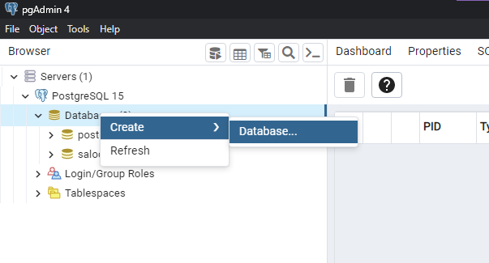

Рисунок 1 – создание БД.

1. Прописываю код для будущих баз данных, зависящие друг от друга.

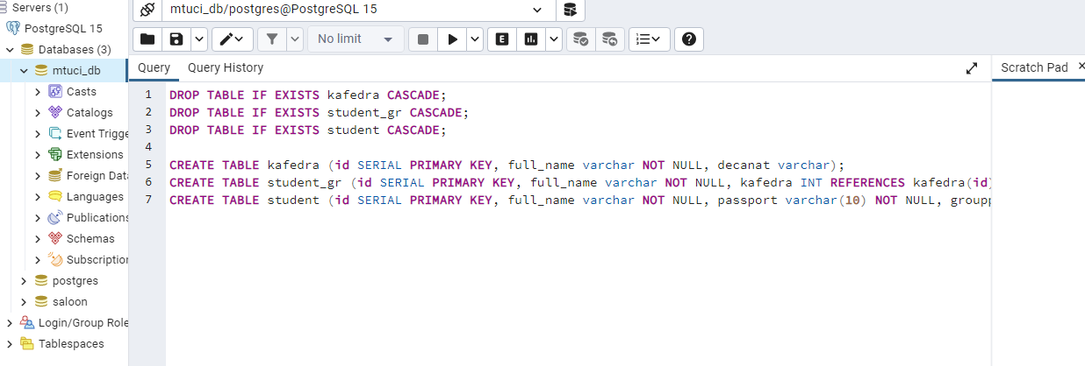

Рисунок 2 – код.

1. Полный код для таблиц:

DROP TABLE IF EXISTS kafedra CASCADE;

DROP TABLE IF EXISTS student_gr CASCADE;

DROP TABLE IF EXISTS student CASCADE;

CREATE TABLE kafedra (id SERIAL PRIMARY KEY, full_name varchar NOT NULL, decanat varchar);

CREATE TABLE student_gr (id SERIAL PRIMARY KEY, full_name varchar NOT NULL, kafedra INT REFERENCES kafedra(id));

CREATE TABLE student (id SERIAL PRIMARY KEY, full_name varchar NOT NULL, passport varchar(10) NOT NULL, groupp INT REFERENCES student_gr(id));

1. Заполняю таблицу следующим образом:

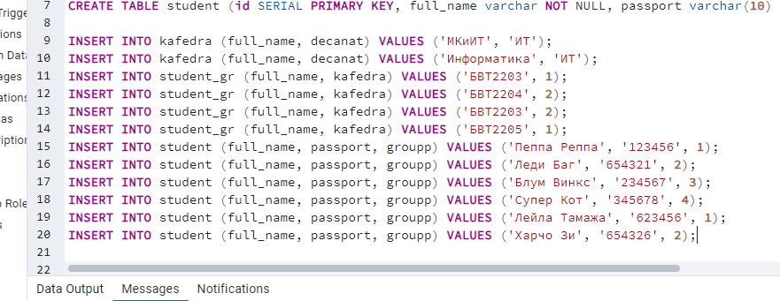

Рисунок 3 – код.

1. Также ввожу запрос для визуального представления.

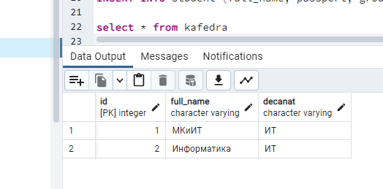

Рисунок 4 – запрос.

1. Лабораторная работа сделана.

Заключение: была проделана работа с БД.